**Vai trò của sữa trong chế độ ăn uống**

***Nhiều loại sản phẩm từ sữa là thường được sử dụng trong chế độ ăn bao gồm sữa tươi, sữa chua và phomai. Vậy cụ thể chúng mang lại những lợi ích như thế nào cho sức khỏe?***

Những sản phẩm từ sữa như sữa tươi, sữa chua và phomai là nguồn dinh dưỡng quan trọng trong chế độ ăn và là nguồn thực phẩm giàu canxi. Các chất dinh dưỡng được cung cấp bởi các sản phẩm từ sữa giúp đảm bảo hoạt động bình thường cũng như giúp giảm nguy cơ phát triển một loạt các vấn đề sức khỏe.

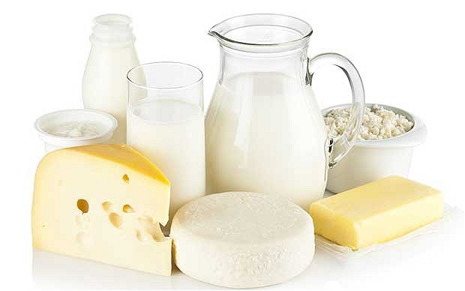

Theo Bộ Nông nghiệp Hoa Kỳ thì các sản phẩm từ sữa không chứa hoặc chứa ít chất béo là lựa chọn tốt nhất cho hầu hết mọi người vì sữa nguyên kem chứa nhiều năng lượng và chất béo. Các loại sữa có vị socola và dâu tây cũng cung cấp các chất dinh dưỡng ngang với các loại sữa nguyên chất nhưng chúng đã được bổ sung đường.

**Giá trị dinh dưỡng**

Các sản phẩm từ sữa là nguồn dinh dưỡng quan trọng, bao gồm các vitamin nhóm B, vitamin D và là nguồn cung cấp canxi chủ yếu trong chế độ ăn.

Đối với những người ăn chay có sử dụng các sản phẩm từ sữa thì sữa là một nguồn cung cấp các protein chất lượng cao và các vitamin nhóm B được tìm thấy trong thịt và các sản phẩm khác từ động vật.

Bởi vì sữa thường bổ sung vitamin D, có trong một số loại cá béo nhưng không có trong nhiều loại thực phẩm khác nên sữa là một nguồn dinh dưỡng tốt cho tất cả mọi người.

**Tầm quan trọng**

Theo Viện Sức khỏe quốc gia Hoa Kỳ, nhiều người Mỹ, cả người lớn và trẻ em, không nhận được đủ lượng canxi cần thiết mỗi ngày từ chế độ ăn của họ. Theo khuyến cáo, nhu cầu canxi hàng ngày là 1.300 mg  cho nam và nữ từ 14-18 tuổi, 1.000 mg cho người lớn ở độ tuổi từ 19-50 và 1.200 mg cho người lớn ở độ tuổi trên 50. Khi so sánh với các loại thực phẩm khác thì sữa và các sản phẩm từ sữa là nguồn cung cấp chính canxi trong chế độ ăn. Ví dụ, 225g sữa chua ít béo cung cấp 415mg canxi, 40 g phomai cung cấp 306 mg canxi.

Sữa là nguồn cung cấp vitamin D quan trọng, đặc biệt với những người ít tiếp xúc với ánh nắng, bởi vì tia cực tím trong ánh nắng mặt trời kích thích cơ thể sản xuất vitamin D. Theo Viện sức khỏe quốc gia Hoa Kỳ, đây là cách chủ yếu mà hầu hết mọi người có được vitamin D.

**Lợi ích**

Bổ sung các sản phẩm từ sữa trong chế độ ăn hàng ngày có thể giúp ngăn chặn thiếu canxi. Trong bất kì lứa tuổi nào thì sự thiếu hụt canxi có thể dẫn đến hư hỏng và mất mô xương, làm tăng nguy cơ mắc bệnh loãng xương.

Theo Trường Y tế công cộng của Đại học Harvard, canxi trong các sản phẩm từ sữa không chỉ giúp ngăn ngừa mất xương mà còn có thể giúp giảm nguy cơ mắc bệnh cao huyết áp và ung thư đại tràng.

**Những quan niệm sai lầm**

Mặc dù sữa là một nguồn cung cấp có giá trị và thuận tiện canxi và các chất dinh dưỡng khác nhưng nó không phải là nguồn cung cấp duy nhất.

Các loại đậu, rau có lá xanh, các loại cá nhỏ có thể ăn được cả xương cũng có chứa nhiều canxi.

Cá hồi và cá thu là 2 loại cá rất giàu vitamin D.

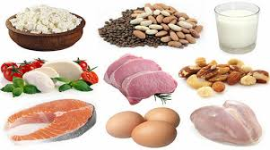

Bên cạnh đó, thịt, gia cầm, cá, trứng, các loại đậu, các sản phẩm từ đậu nành, ngũ cốc nguyên hạt và các sản phẩm có nguồn gốc thực vật khác là nguồn cung cấp protein.

Canxi, vitamin D và các vitamin nhóm B cũng có sẵn trong các sản phẩm bổ sung dành cho những người không thể có đủ chất dinh dưỡng theo những cách khác.

Viện y học ứng dụng Việt Nam

Theo Livestrong